**Коммерческое предложение**

**Современные методы привлечения клиентов** - делают рекламу в Ваш бизнес на порядок дешевле, не теряя при этом результативности и качества.

**Гарантии на наши услуги** - дают Вам уверенность, а для нас мотивацию сделать Вам результат.

Я представляю команду, заинтересованных в Вашем бизнесе профессионалов в рекламе и квалификации.

Пять лучших предложений для Вас на 2025 год, с помощью которых можно получать обращения без затрат на рекламу на протяжении до одного года

Начнем с нашего основного предложения

1. **Лиды с гарантией замены**

*Мы настраиваем систему на своих площадках, которая приносит Вам целевые обращения от реальных клиентов, с дополнительной квалификацией нашими операторами.*

Мы обрабатываем входящие обращения по телефону и передаем Вам только тех, кто действительно заинтересован в покупке недвижимости.

Если же клиент не заинтересован - меняем его Вам бесплатно.

Стоимость такого Лида от 2500 рублей до 9000 рублей в зависимости от страны (города)

Для начала работы напишите мне, подготовим договор и начнем приводить лиды от 1 дня до 1.5 месяцев *(по некоторым городам Лиды выкуплены на 2 месяца вперёд)*

* Для Вас лиды с гарантией. *Если не актуально купить недвижимость клиенту - мы меняем заявку бесплатно*
* Лиды с рекламы.

*Это не база или лже операторы*

* Обработка операторами с опытом работы более 6-ти лет.

*Оператор понимает и определяет интерес клиента.*

* Русскоговорящие, англоговорящие и франкоговорящие клиенты со всего мира.
* Лиды под ваши объекты и оферы или схожие с вашими.

бюджет клиента определяется выбранными объектами для рекламы

1. **Сайт из Вашего приложения под ключ**

Процесс работы:

Присылаете сайт, мы конвертируем его в приложение, добавляем в Play market, RuStore или App store.

По итогам Вы получаете новый источник трафика и удобство для использования для Ваших клиентов.

Приложение не занимает много места, Вы сможете отправлять через него оповещения вашим клиентам через push уведомления, тем самым мотивируя клиентов к покупке Вашего товара.

Стоимость:

от 15 000 рублей до 38 000 рублей

Срок реализации:

не более недели.

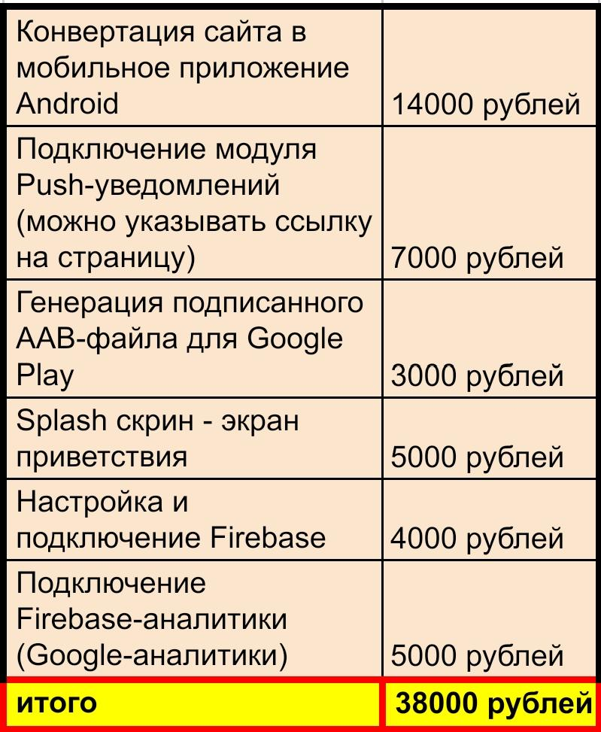

Благодаря Play market, RuStore и App store, количество посетителей на ваш сайт выростет на несколько процентов и компания приобретет солидный статус в глазах клиента.

1. **Продвижение телеграмм канала без рекламы от 5000 рублей в месяц**

Метод продвижения:

SEO (поисковой трафик)

Процесс работы:

Разработка 100 каналов, оптимизированных под поисковую выдачу, с администраторами и ключевыми запросами по Вашему направлению.

Каналы будут отличаться друг от друга и от Вашего основного.

Цель:

Собрать максимум запросов из поиска

Наша задача:

Полностью оптимизировать процесс, чтоб Вы получали клиентов или в Ваш телеграмм канал, при его отсутствии в бот для дальнейшего сбора контактов с клиентов.

Срок реализации:

До 1 месяца

Срок работы системы:

До 12 месяцев

Вы получаете до 3000 подписчиков - целевых

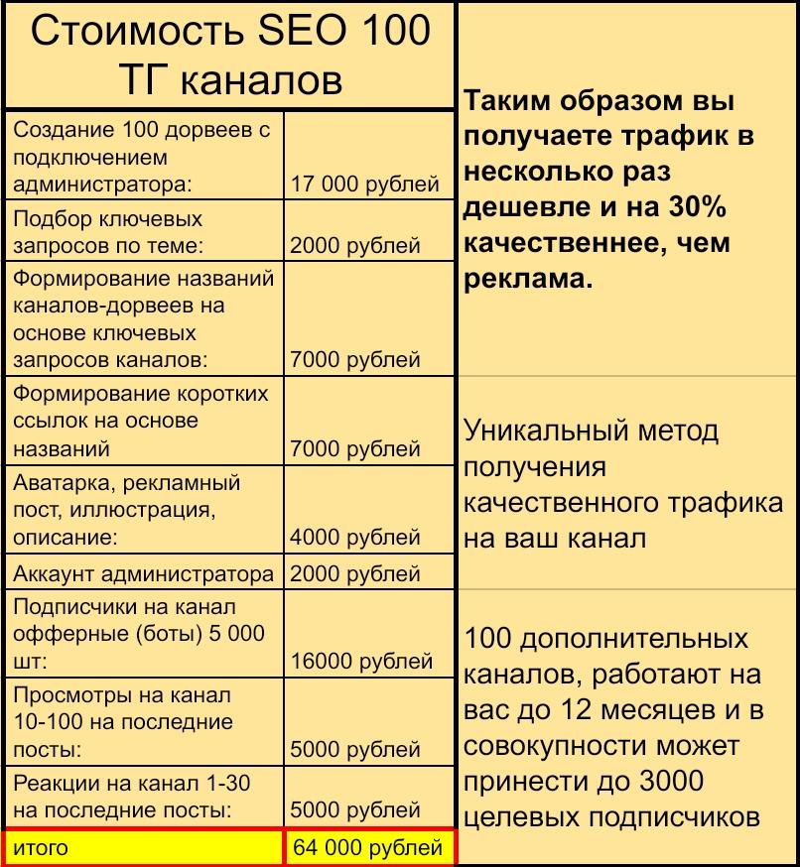

1. **Продвижение сайта по уникальной технологии seo, без ежедневной оптимизации сайта.**

Хотите получать наиболее целевой трафик на ваш сайт, а именно с прямых поисковых запросов? Но считаете выделять ежемесячно 50 000-90 000 р это не оправдает себя в перспективе?

Конечно же с одной стороны вам оптимизировать один раз хотя бы свой сайт нужно, но в данном предложении немного другой процесс.

Мы не работаем над вашим сайтом, а делаем дополнительно 1000-10 000 других, + размещаем контент в ВКонтакте и дзен постоянно на протяжении года.

Соответственно на вас будет работать целая система- полностью автоматизированная и приносить до 40 посетителей ежедневно.

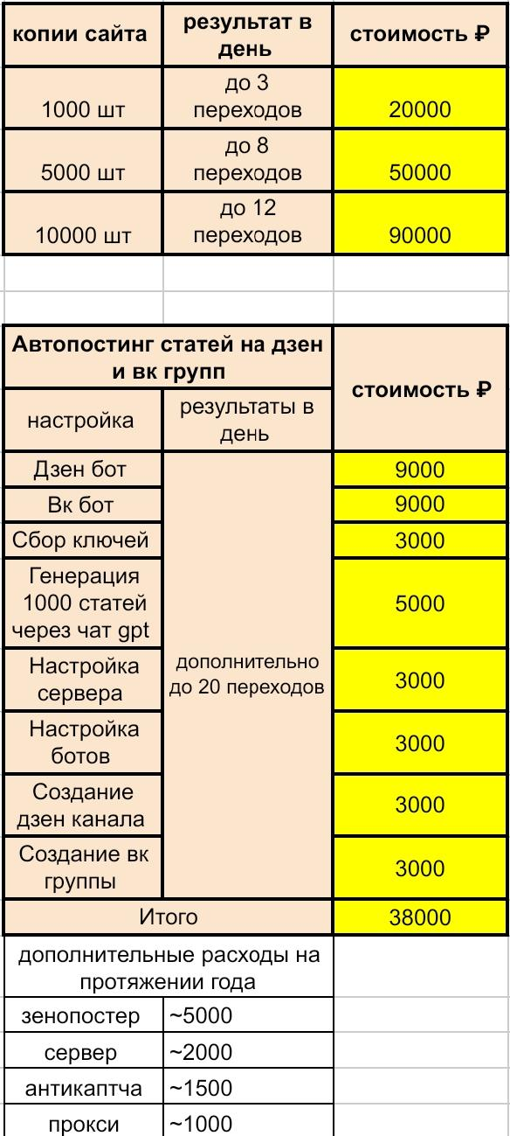

*Услуги продаются по отдельности, по окончанию использования, вы сможете самостоятельно настраивать и внедрять систему в свой бизнес*

1. **Наиболее эффективный способ продвижения сайта**

Разработка сайтов, оптимизированных по SEO под ваше направление.

В среднем один такой сайт приносит в неделю до 6-ми целевых заявок на ваш основной.

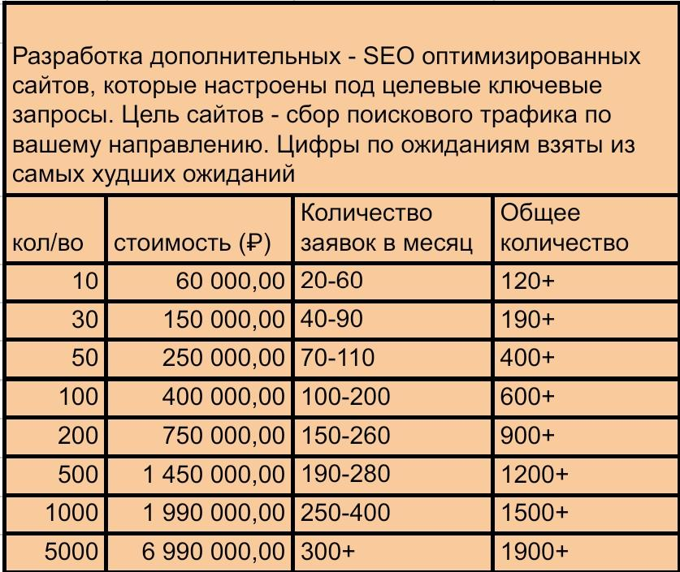

Ищите методы, которые будут работать и приносить вам результат, не тратя на это дополнительных вложений и времени?

Эти варианты для вас

Подробности по дополнительным нашим предложениям в полноценной презентации

<https://docs.google.com/document/d/1i-oehsEahdZ-gmPk-Lm1AEzq9Lszp7Dx/edit?usp=drivesdk&ouid=113799967264118645969&rtpof=true&sd=true>

Для заказа или консультации по какому либо разделу, задавайте вопросы по телефону:

Герасимов Кирилл Григорьевич

+79308999983

[WhatsApp](https://wa.me/message/WRVVWTGFQERDB1)

Сайт: <https://toplead.su/>

Телеграмм канал: <https://t.me/topleadss>

Инстаграм: <https://www.instagram.com/kirillgerasimov700?igsh=Y3RyZ2NibG5qcGE=>

Отзывы и примеры: <https://t.me/lids_real>